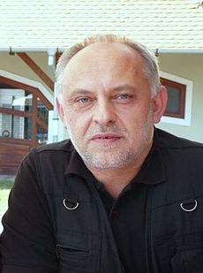 FERI LAI NŠČEK

Feri Lainšček se je rodil **5. oktobra 1959** v Dolencih na Goričkem. Je **pisatelj, pesnik, scenarist in dramatik**. Je avtor, ki piše tako za odrasle, kot mladino in otroke. Napisal je dela kot so: **Cicibanija, Ajša Najša, Cufek modrijan, Velecirkus Argo** in druge.